INDICAÇÃO Nº 234/2021

Indica ao Poder Executivo Municipal a limpeza e a roçagem do mato alto no campo de futebol da Rua Itararé no Jd. Batagin.

Excelentíssimo Senhor Prefeito Municipal,

Nos termos do Art. 108 do Regimento Interno desta Casa de Leis, dirijo-me a Vossa Excelência para sugerir que, por intermédio do Setor competente, sejam realizada a limpeza e a roçagem do campo de futebol localizado a Rua Itararé no Jd. Batagin.

**Justificativa:**

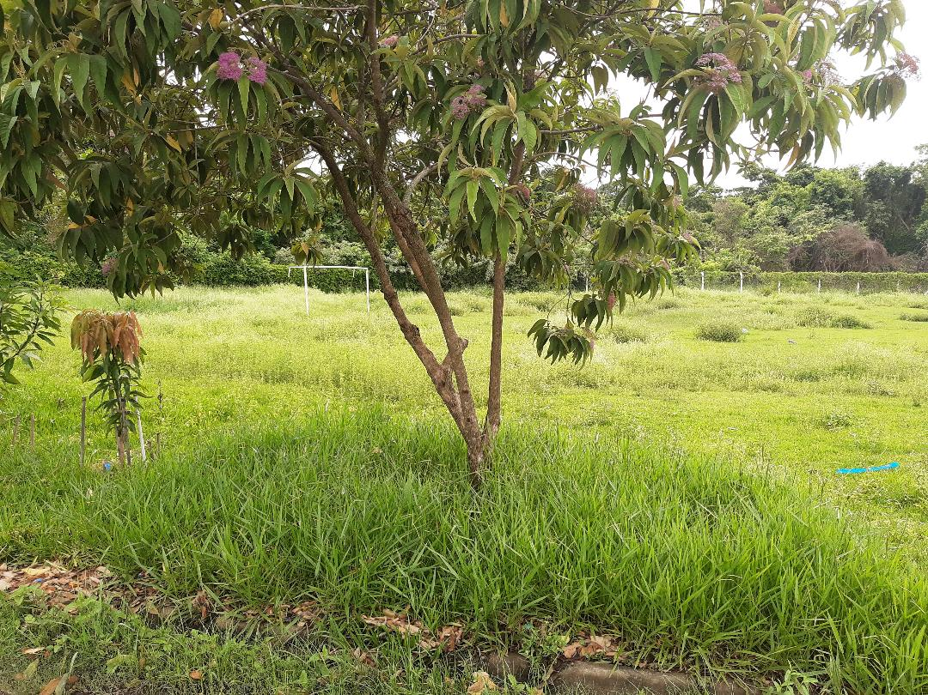

Conforme solicitado pelos moradores daquele bairro, estivemos no local e verificamos realmente a necessidade de uma limpeza e roçagem. Ainda conversando com a população, fui informado que um enorme grupo de capivaras frequentam o local, pois o alambrado alí existente justamente para contê-las, está danificado.

Plenário “Dr. Tancredo Neves”, 19 de Janeiro de 2021.

Erb Oliveira Martins

**“URUGUAIO”**

Vereador